Rozwiązania do zestawu 1 zadań z Podstaw Elektrotechniki i Elektroniki

Zadanie 1
R_{we}=7 Ω

Zadanie 2
Należy zastosować przekształcenie gwiazda-trójkąt lub trójkąt-gwiazda. Może to być np. gwiazda złożona z R2, R3 i R5, zamieniona na odpowiedni trójkąt. Wynik końcowy:
R_{we} = 15Ω

Zadanie 3
Najpierw określić wartości zespolone źródeł i elementów:
I₁=10e^{j90}=10j
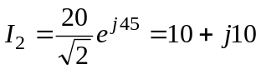
Z_{L}=jX_{L}=j20
Z_{C}=-jX_{C}=-j40
Z prawa prądowego Kirchhoffa otrzymuje się: napięcie U na elementach RLC
U=10/(0.1-j0.025)=94.1+j23.5
Prądy
I_{R}=U/R=9.41-j2.35
I_{C}=U/Z_{C}=-0.59+j2.35
I_{L}=U/Z_{L}=1.17-j4.7

Zadanie 4
Wartości zespolone:
E=100
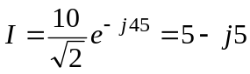
Z_{L}=jX_{L}=j10
Z_{C}=-jX_{C}=-j20
I_{L}=I_{C}
Z praw Kirchhoffa mamy:

E=RI_{R}+(Z_{L}+Z_{C})I_{L}
I_{R}+I=I_{L}

Po wstawieniu liczb i rozwiązaniu równań mamy:
I_{R}=5+j10
I_{L}=I_{C}=10+j5
Napięcie na źródle prądu I (zwrot identyczny z prądem źródła)
U_{I}=(Z_{L}+Z_{C})I_{L}=50-j100
Moce źródeł:
S_{E}=EI_{R}*=500-j1000
S_{I}=U_{I}I*=750-j250
Moce elementów
P_{R}=R(abs(I_{R}))²=1250 W
Q_{L}=X_{L}(abs(I_{L}))²=1250 var
Q_{C}=-X_{C}((abs(I_{C}))²=-2500 var
Suma mocy źródeł:
S_{E}+S_{I}=1250-j1250
Suma mocy odbiorników:
P_{R}+j(Q_{L}+Q_{C})=1250-j1250
Suma mocy generowanej przez źródła jest równa sumie mocy odbiorników.
Uwaga:
* w wyrażeniach oznacza sprzężenie do liczby zespolonej.

Zadanie 5
Wartości zespolone:
E₁=5+j5
E₂=20j
I₁=-10
I₂=-5j
Z_{L}=j2
Z_{C}=-j
Równanie admitancyjne
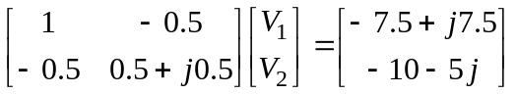
Z rozwiązania tego macierzowego układu równań mamy

V₁=-14+j18
V₂=-13+j21

Prądy w obwodzie:
I_{R1}=(V₁-E₁)/R= -9.5+j6.5 (prąd rezystora R i źródła e₁)
I_{R2}=(V₁-V₂)/R= -0.5-j1.5
I_{L}=(V₂+E₂)/Z_{L}= 20.5+j6.5
I_{C}=V₂/Z_{C}= -21-j13

Zadanie 6

Wartości zespolone elementów:
E₁=10j
E₂=20
E₃=5-j5
E₄=-50j
Z_{L}=j2
Z_{C}=-j5

Równanie oczkowe w postaci macierzowej
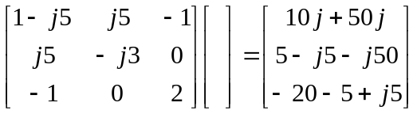

Zadanie 7
Postać obwodu po przekształceniach jak na rysunku poniżej
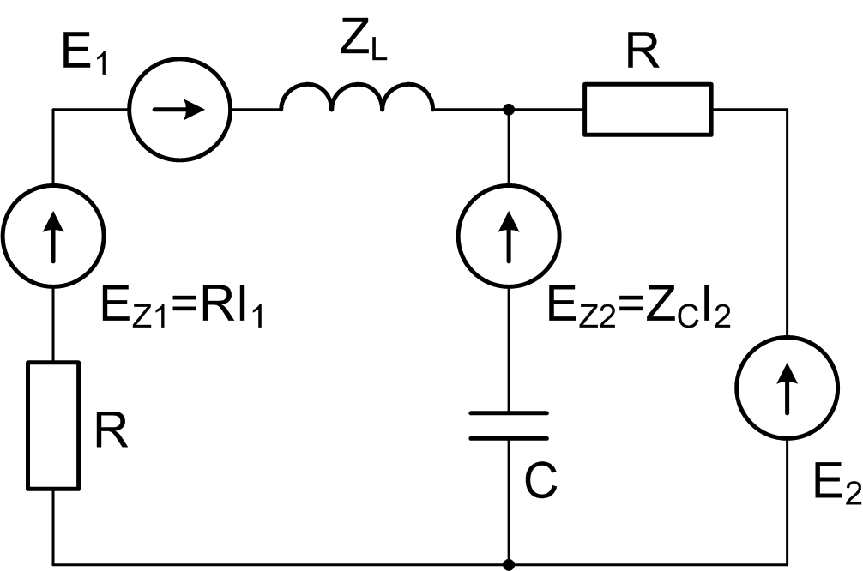

Zadanie 8
Wartości zespolone elementów:
E=20j
Z_{L}=10j
Z_{C}=-8j

Impedancja Z_{AB} obwodu po odrzuceniu gałęzi LC i zwarciu źródła E
Z_{AB}=30/7
Napięcie U_{AB} w obwodzie po odrzuceniu gałęzi LC
U_{AB}=40j/7
Prąd I_{X}
I_{x}=U_{AB}/(Z_{AB}+Z_{L}+Z_{C})=1.2e^{j65}

